Муниципальное бюджетное образовательное учреждение
средняя общеобразовательная школа №3 города Тихорецка муниципального образования Тихорецкий район

Классный час, посвященный
«Дню снятия блокады Ленинграда»

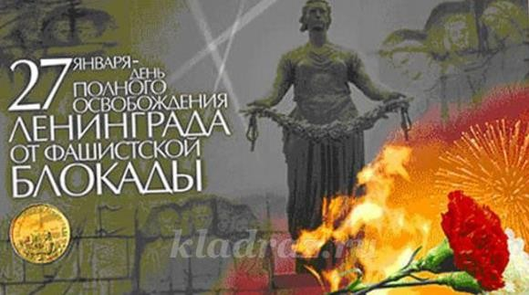

Дата проведения: 27.01.2021г.
Место проведения: МБОУ СОШ №3 г.Тихорецка,

СОСТАВИЛ
Классный руководитель 2 «А» класса
Жданова Татьяна Викторовна

г. Тихорецк 2021 год
Конспект проведения классного часа, посвященного
«Дню снятия блокады Ленинграда»

Цель:
- расширить представление учащихся о героическом подвиге жителей блокадного Ленинграда.

Задачи:
- Развивать способность чувствовать, сопереживать, умение слушать окружающих, воспитывать чувство патриотизма.
- Рассказать учащимся о жизни взрослых и детей в тяжелые военные годы.
- Воспитывать уважительные отношения к исторической памяти своего народа, к ветеранам войны.

Педагог:
Ребята, сегодня 27 января особенный день. Все жители нашей прекрасной страны знают, что в этот день сняли блокаду Ленинграда. А как вы думаете, что обозначает слово блокада?
Ответы.

Педагог:

Сегодня день особенный, ребята, День памяти – торжественный, святой.
75 лет со дня снятия блокады, Отмечает город для страны родной. В тот день, прорвав кольцо блокады, Герой город из последних сил
Дал бой врагам, отбросив их от Ленинграда, И в яростных сраженьях победил.

Ребята, представляете, норма хлеба во время блокады была 125 грамм, а на вкус этот черный кусочек хлеба был очень горький, потому что этот хлеб готовили из отрубей.

В дыму ленинградское небо, Но горше смертельных ран.
Тяжёлого хлеба, блокадного хлеба, Сто двадцать пять грамм.

Хлеб был невкусный, норма была очень маленькая, выдавали хлеб по карточкам, а если карточку потеряешь, то и вообще останешься голодным. Дорога, по которой в блокадный Ленинград доставляли продовольствие, называлась Дорогой жизни. По этой дороге доставляли продовольствие в город, а из города вывозили слабых и больных. Вывозили

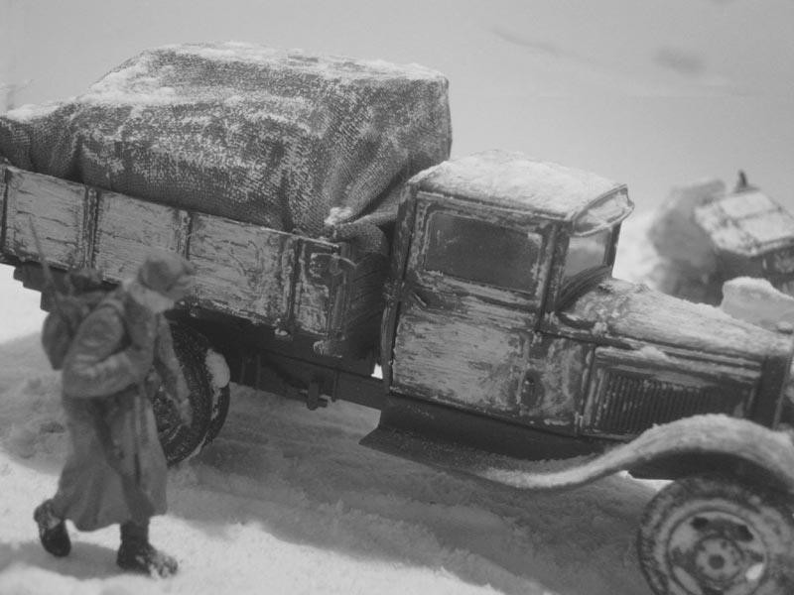
их на машинах, эти машины
назывались – полуторки. Посмотрите
на картинку, вот такие машины
проезжали по Дороге жизни. Правда не
все машины доезжали до места
назначения, иногда машины
проваливались под лед, вместе с
провизией и даже вместе с людьми.

Дорога жизни узким коридором, Протянута по Ладожскому льду. Она спасала наш любимый город, В том страшном и чудовищном аду.

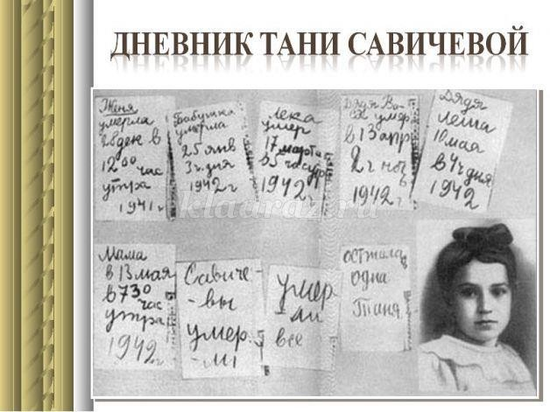
Ребята, а вы знаете, что в то время детям тоже было очень трудно, но они учились, помогали старшим, после учебы они еще и работали. В Ленинграде жила девочка, которая вела дневник, звали ее Таня Савичева. У нее вся семья умерла от голода, она оставалась последней и все равно продолжала писать, но потом и ее не стало.

В осаждённом Ленинграде Эта девочка жила.
В ученической тетради Свой дневник она вела.
В дни войны погибла Таня, Таня в памяти жива:
Затаив на миг дыханье, Слышит мир её слова.

Это было тяжелое время. 900 дней и ночей был оторван город от Большой земли. Полностью от блокады Ленинград был освобождён только в январе 1944 года.

В холода, когда бушуют снегопады, В Ленинграде этот день особо чтут, – Город празднует День снятия блокады, И гремит в морозном воздухе салют. Это залпы в честь свободы Ленинграда!
В честь бессмертия не выживших детей… Беспощадная фашистская осада,
Продолжалась девятьсот голодных дней.
Замерзая, люди близких хоронили, Пили воду из растопленного льда,
Из любимых книжек печь зимой топили, И была дороже золота еда.
Ели маленький кусок ржаного хлеба, По чуть-чуть… Никто ни крошки не ронял.
И бомбёжка вместо звёзд ночного неба, И руины там, где дом вчера стоял… Но блокаду чёрных месяцев прорвали!
И когда врага отбросили назад, Был салют! Его снаряды возвещали:
– Выжил! Выстоял! Не сдался Ленинград!
От усталости, шатаясь, ленинградцы, Шли на улицы, и слышалось: «Ура!»
И сквозь слёзы начинали обниматься, – Всё! Закончилась блокадная пора!

Я предлагаю вам с родителями дома вечером в окошке зажечь свечу памяти. Это будет символизировать нашу память о той страшной странице истории великого города Ленинграда, о 900 днях, днях, наполненных голодом, холодом, страхом, смертью и скорбью. Пронесем же память, об этом героическом подвиге великих защитников города через года, через века. Пока мы живы - жива память. Пока жива память - мы будем жить!

Под Стеллой Памяти лежат ленинградцы. Их очень много под вечной охраной гранита.
Поклонимся низко этим камням, Никто не забыт и ничто не забыто!
